Doctor Pet
Proposta Técnica

Felipe Ramos Valadares
Gletison Ramos da Silva Junior

Versão 1.0

Histórico de Alterações

Data | Versão | Descrição | Autor
15/12/2014 | 1.0 | Criação do documento | Felipe Ramos Valadares

Conteúdo
1 Introdução 4
1.1 Visão geral deste documento 4
2 Descrição do foco do sistema 5
2.1 Cliente 5
2.2 Usuário 5
3 Visão Geral do Sistema 5
3.1 Funcionalidades 6
3.1.1 Manter cadastro de professores 6
3.1.2 Manter cadastro de disciplinas 6
3.1.3 Manter cadastro de salas 6
3.1.4 Associar professor/disciplinas 6
3.1.5 Realizar alocação 6
3.1.6 Alterar/Cancelar alocação 7
3.1.7 Solicitar sugestão de alocação 7
3.1.8 Consultar alocação 7
3.2 Escopo Negativo 8
3.3 Sistemas Relacionados 8
4 Características Não Funcionais 8
4.1 Requisitos de Produto 8
4.1.1 Usabilidade 8
4.1.2 Hardware e Software 8
4.1.3 Performance 8
4.2 Requisitos de Processo 9
4.2.1 Processo Iterativo e Incremental 9
4.2.2 Arquitetura 9
4.3 Requisitos Externos: 9
4.3.1 Implantação 9
5 Prazo de Entrega 9

Introdução
Este documento descreve a proposta técnica para desenvolvimento do Doctor Pet. Este sistema visa resolver o problema de gerar e manter o histórico dos animais atendidos na clínica veterinária. Além disto ele deverá manter os clientes, animais e seus respectivos interesses voltados para área veterinária.
O sistema nasceu da necessidade de organizar e manter os clientes e o histórico dos animais que são atendidos na clínica veterinária.

Visão geral deste documento
O restante deste documento está organizado da seguinte maneira:
Seção 2 – Responsabilidade do usuário: Apresenta o papel do usuário no sistema.
Seção 3 – Descrição geral do sistema: Apresenta uma descrição resumida do sistema.
Seção 4 – Características Não Funcionais: Lista de requisitos que não estão diretamente relacionados com as funcionalidades do sistema. Definem as qualidades/atributos gerais da aplicação.

Responsabilidade do usuário

Usuário
Os usuários do sistema serão veterinários que realizam atendimento dos animais. Além deste aquele que realiza o primeiro atendimento deverá cadastrar os dados dos clientes e dos animais.
Nome | Descrição | Responsabilidades
Veterinário | Gerencia totalmente o sistema. | Cadastrar o atendimento (prontuário)  Cadastrar Espécie e Raça de animais.  Cadastrar vacinas.  Cadastrar banho/tosa
Atendente | Gerencia totalmente o sistema. | Cadastrar cliente  Cadastrar animais

Visão Geral do Sistema
O sistema Doctor Pet tem como principal função manter o cadastro médico de um animal, além do serviço de banho e tosa que pode ser realizado na clínica. Para isso é necessário manter os clientes que levam seus animais a clínica. Para resolver o problema oferecemos um suporte para as necessidades do veterinário, que tem ao seu dispor ferramentas que permitem que o sistema se torne customizado e simples de se utilizar no dia a dia.

Funcionalidades
As principais funcionalidades do sistema são detalhadas a seguir como casos de uso. Para cada caso de uso, são apresentados uma breve descrição e um resumo do fluxo de eventos principal.

Cadastro de prontuário
Breve descrição: O usuário deve realizar o cadastro do prontuário do animal.
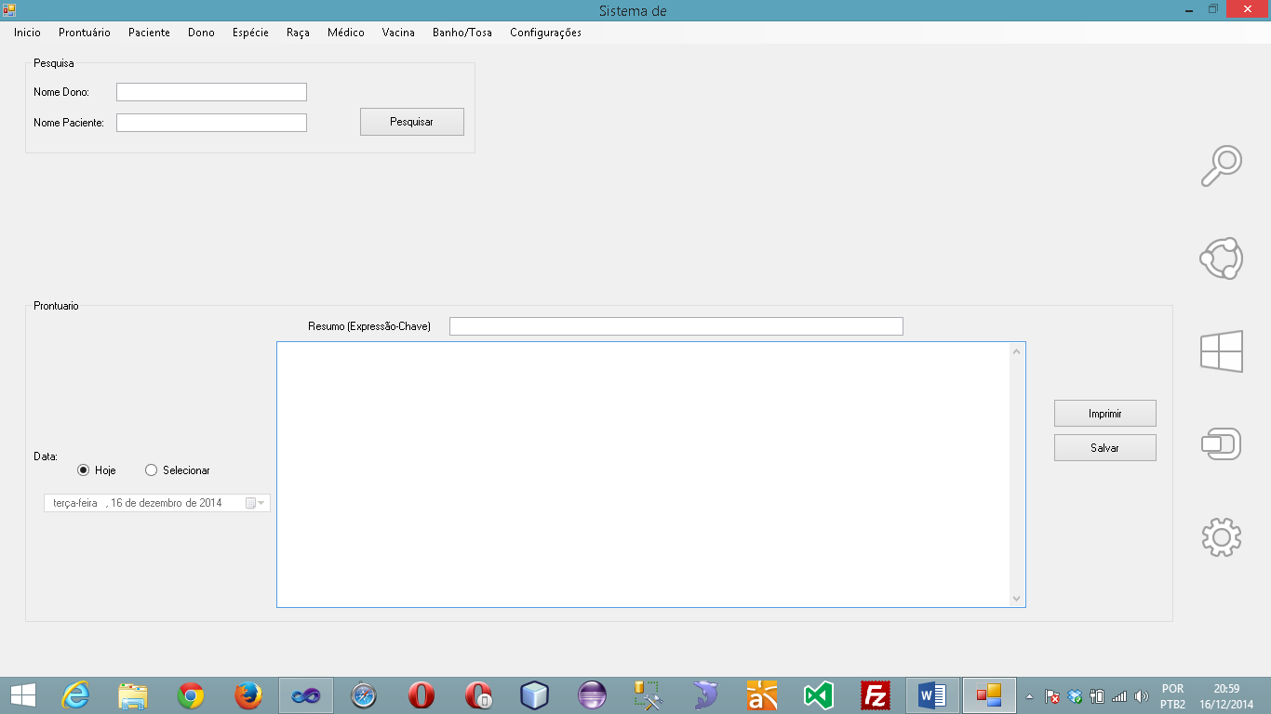
Fluxo de eventos principal:
- Usuário escolhe a ação no menu: Prontuário → Novo.
- O usuário seleciona o Dono e em seguida o Paciente.
- O usuário entra com os dados e salva o prontuário.

Impressão do prontuário atual.
Breve descrição: Imprimir o prontuário atual.
Fluxo de eventos principal:
- Usuário escolhe a ação no menu: Prontuário → Novo.
- O usuário seleciona o Dono e em seguida o Paciente.
- O usuário entra com os dados e salva o prontuário.
- O usuário escolhe a opção de imprimir. (Tela acima)

Pesquisa de prontuário.
Breve descrição: O usuário pode pesquisar o histórico de um animal.
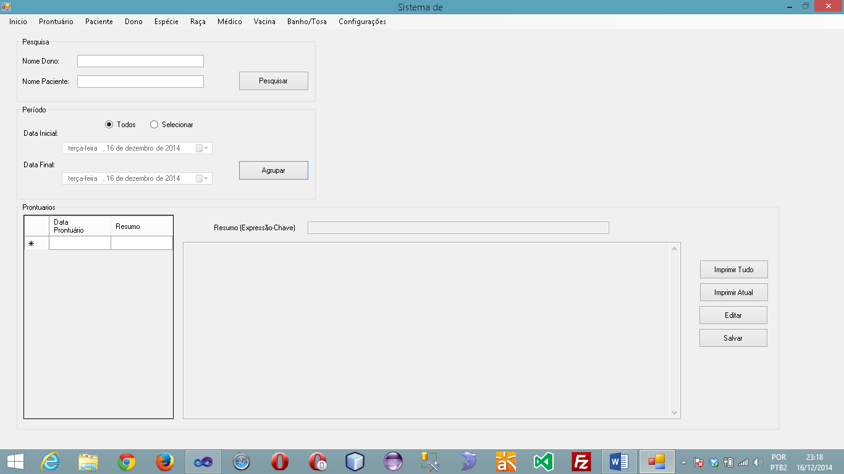
Fluxo de eventos principal:
- Usuário escolhe a ação no menu: Prontuário → Pesquisar.
- Escolha o dono e após o paciente (animal).
- Realize o agrupamento por data, se preferir.
- Visualize no Grid os resultados.

Editar Prontuário
Breve descrição: O usuário poderá realizar a edição de um prontuário.
Fluxo de eventos principal:
- Usuário escolhe a ação no menu: Prontuário → Pesquisar.
- Escolha o dono e após o paciente (animal).
- Realize o agrupamento por data, se preferir.
- Visualize no Grid os resultados.
- Escolha um prontuário.
- Realize a edição.
- Salvar.

Imprimir um prontuário
Breve descrição: O usuário poderá imprimir um prontuário.
Fluxo de eventos principal:
- Usuário escolhe a ação no menu: Prontuário → Pesquisar.
- Escolha o dono e após o paciente (animal).
- Realize o agrupamento por data, se preferir.
- Clique no botão imprimir atual

Imprimir lista prontuário
Breve descrição: Imprimir lista completa do prontuário do animal.
Fluxo de eventos principal:
- Usuário escolhe a ação no menu: Prontuário → Pesquisar.
- Escolha o dono e após o paciente (animal).
- Realize o agrupamento por data, se preferir.
- Clique no botão imprimir tudo.

Cadastrar Paciente
Breve descrição: Realizar o cadastro de um novo paciente.
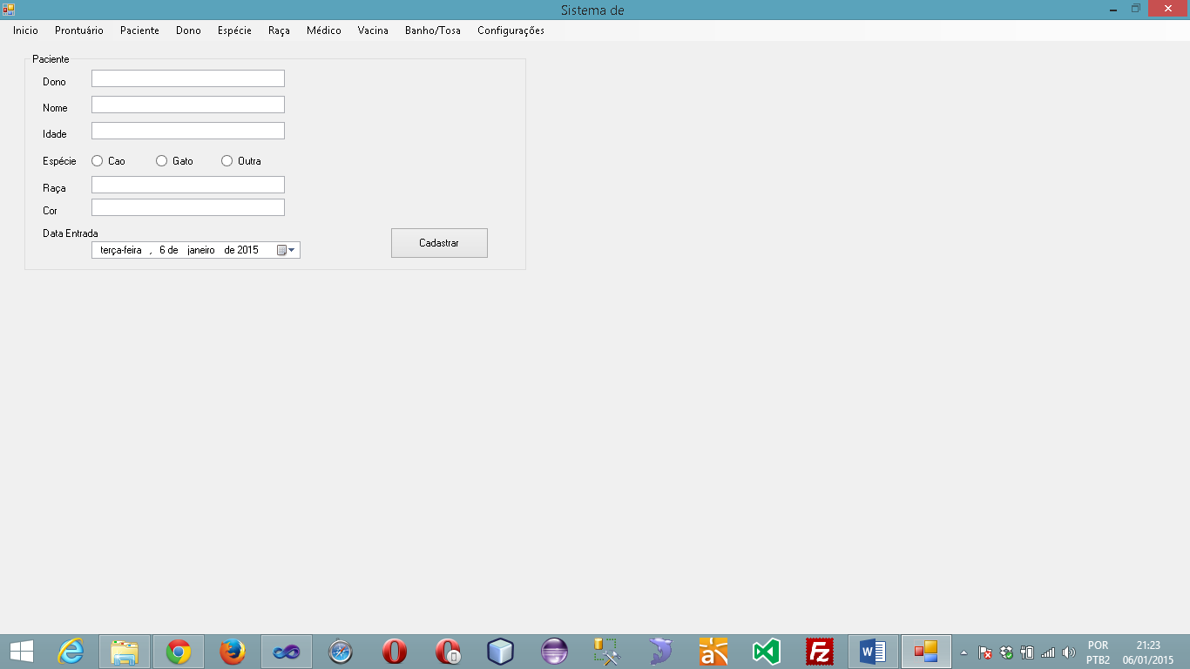
Fluxo de eventos principal:
- O usuário escolhe opção no menu: Paciente → Novo
- Preencher os campos necessários
- Clique em cadastrar.

Pesquisar Paciente
Breve descrição: Realiza a pesquisa de um paciente.
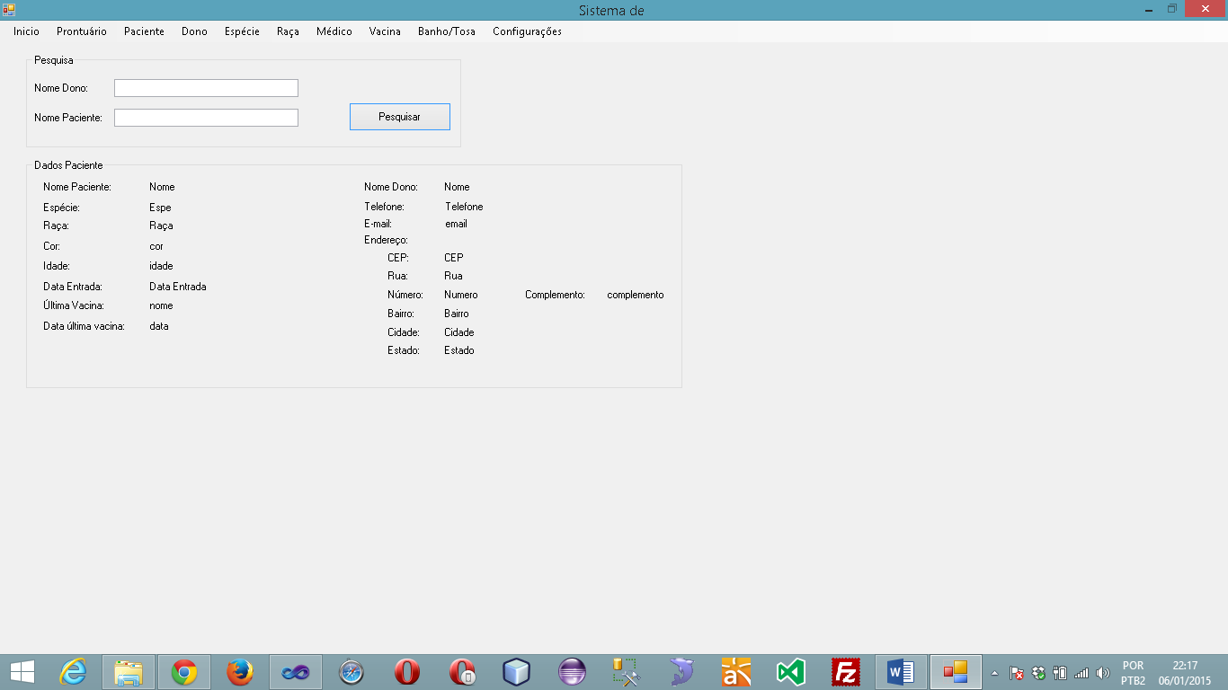
Fluxo de eventos principal:
- O usuário escolhe opção no menu: Paciente → Pesquisar
- Preencher os filtros necessários.
- Clique em pesquisar.

Cadastrar Dono
Breve descrição: Realiza o cadastro de um dono de um animal.
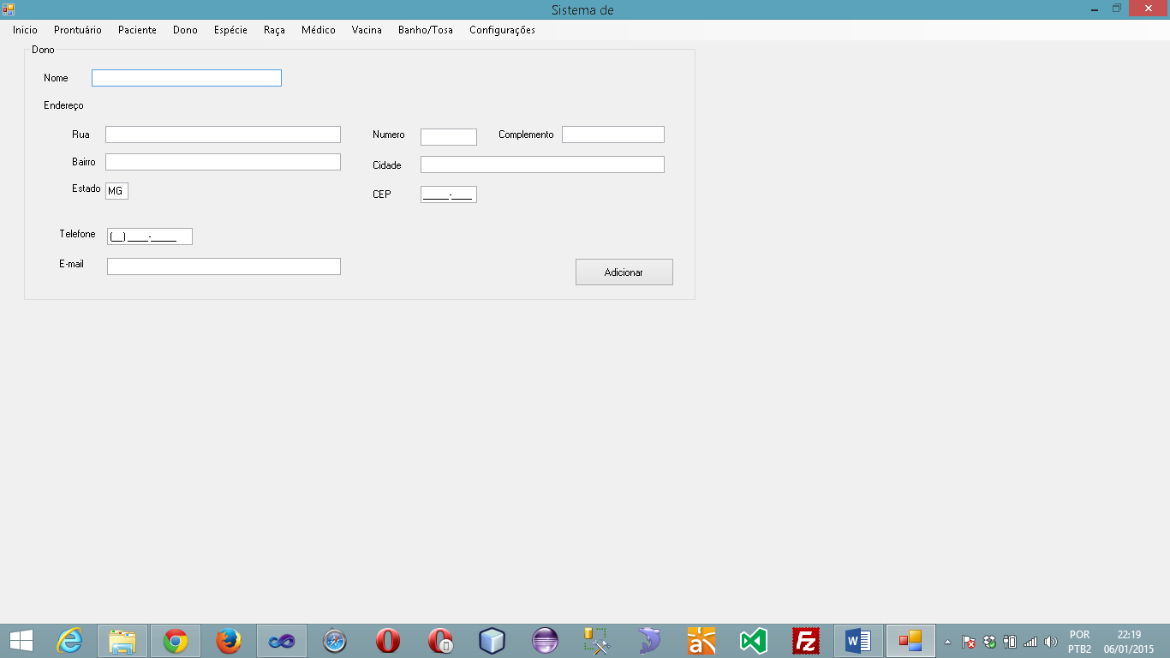

Fluxo de eventos principal:
- O usuário escolhe opção no menu: Dono → Novo
- Preencher os campos necessários.
- Clique em cadastrar.

Escopo Negativo
A Fábrica III se compromete a desenvolver todas as funcionalidades acima citadas. Não fazem parte do escopo desta proposta serviços como:
- Suporte técnico: a Fábrica III se compromete a entregar o sistema no prazo acordado com o cliente e encerra suas obrigações.
- Manutenção evolutiva: a Fábrica III não irá realizar manutenção para evoluir o sistema com novas funcionalidades. Caso seja do interesse do cliente, uma nova proposta pode ser feita após a entrega do sistema.

Sistemas Relacionados
O sistema SI Alocação Plus é um sistema independente e auto-contido. Ele não interage com os sistemas, mas pode trocar informações, caso necessário, com outros sistemas, a partir do banco de dados, desde que o banco seja compartilhado entre tais sistemas.
Por ser um sistema web, possui apenas dependência com softwares de infra-estrutura. Em virtude disso, é necessária a presença de um servidor web capaz de suportar Servlets e JSP, como Apache, Tomcat, etc.

Características Não Funcionais
A seguir são descritas algumas características não funcionais do sistema.

Requisitos de Produto

Usabilidade
O sistema terá uma interface amigável ao usuário primário sem se tornar cansativa aos usuários mais experientes. A interface deverá utilizar elementos comuns a usuários de sistemas, como campos de texto, grids e botões, sem muito rebuscamento. A idéia é focar nos aspectos operacionais sem se preocupar tanto com a beleza da tela, de modo a facilitar o uso por usuários iniciantes. Também usamos o autocomplete para facilitar o acesso as pesquisas.

Hardware e Software
Visando criar um produto com maior extensibilidade, reusabilidade e flexibilidade, deve-se adotar Java como linguagem principal de desenvolvimento, seguindo cuidadosamente as técnicas de orientação a objetos.
O uso da linguagem Java permite não especificar qual será o sistema operacional e a máquina em que o programa irá executar. No entanto, essa máquina deverá se comunicar com sistema de banco de dados PostgreSQL.

Performance
O tempo de resposta de cada operação do sistema deve ser inferior as 2 (dois) segundos, exceto para operação de sugestão de alocação cuja execução não poderá exceder 60 (sessenta) segundos.

Requisitos de Processo

Processo Iterativo e Incremental
O sistema será desenvolvido utilizando um processo iterativo e incremental baseado em componentes de software.

Arquitetura
O sistema será desenvolvido com uma arquitetura em camadas, oferecendo modularidade e reusabilidade.

Requisitos Externos:

Implantação
O produto final desenvolvido deverá facilmente poder ser implantado no ambiente do Centro de Informática (Cin) da UFPE.

Prazo de Entrega
O desenvolvimento do sistema SI Alocação Plus será iniciado a partir da data de aprovação desta proposta e terá sua entrega prevista no prazo de 06 (seis) semanas.

